概率论与数理统计模拟试题（八）

一、填空题（每小题3分，共5小题，满分15分）
1．设为两事件，且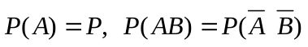，则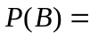______.
2．设随机变量的密度为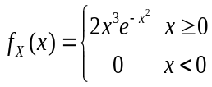，求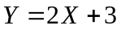的概率密度______.
3．设服从区域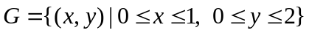上的均匀分布，令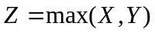，则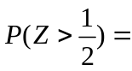 .
4．设随机变量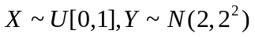，且与独立，令，则根据切比雪夫不等式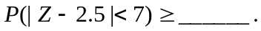
5．测量零件尺寸产生的误差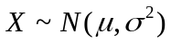，未知，今测量个零件，得误差的样本均值和样本方差分别为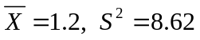，则的置信度为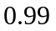的置信区间是_______.
二、选择题（每小题3分，共5小题，满分15分）
（每小题给出的四个选项中，只有一个是符合题目要求的，把所选项的字母填在题后
的括号内）
1．设为两个事件，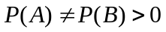，且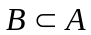，则（ ）一定成立.
（A）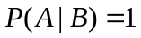； （B）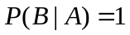； （C）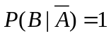； （D）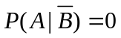.
2．如下四个函数，哪个是随机变量的分布函数（ ）.
（A）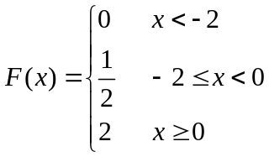； （B）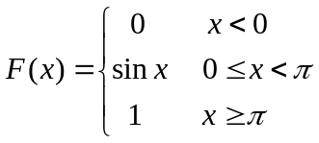；
（C）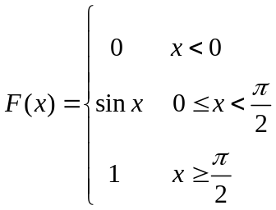； （D）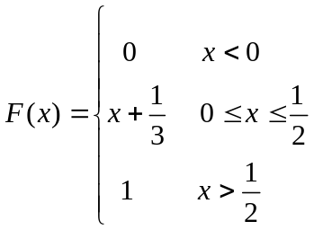.
3．设有概率密度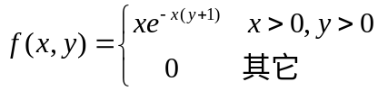，则关于的边缘概率密度为（ ）
（A）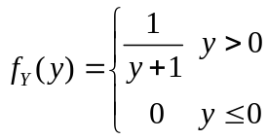 （B）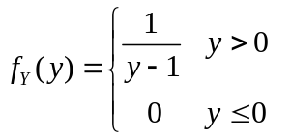
（C）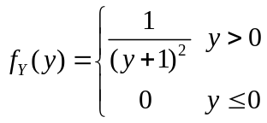 （D）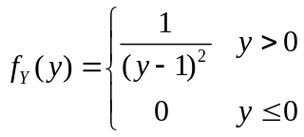
4．设随机变量服从正态分布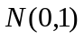，对给定的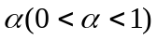，数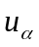满足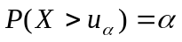。若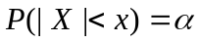，则为（ ）
（A）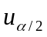； （B）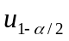； （C）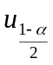； （D）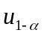
5．总体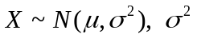已知，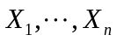为样本，在水平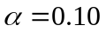下检验假设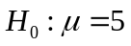，则接受等价于（ ）.
（A）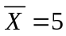； （B）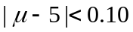；
（C）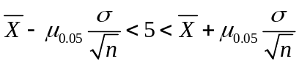； （D）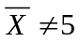.
三、（10分）在一个罐子中有个球，颜色有黑、白两种，从罐子中取次球，每次取一个，取出后均放回罐子中，次出现了白球，次出现了黑球. 如在试验前每个球是白、黑等可能的，求在罐子对白球数的各种假设的概率？

四、（10分）设的概率密度为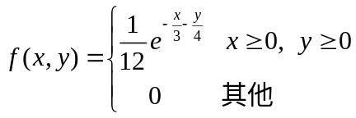，
求：（1）的边缘概率密度，问是否相互独立？ （2）的概率密度.

五、（10分）已知随机变量有概率密度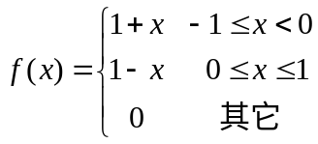
（1）求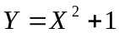的概率密度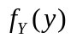，（2）求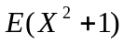.

六、（6分）购买某种保险，每个投保人每年度向保险公司交纳保费元，若投保人在购买保险的一年度内出险，则可以获得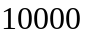元的赔偿金. 假定在一年度内有人购买了这种保险，且各投保人是否出险相互独立. 已知保险公司在一年度内至少支付赔偿金元的概率为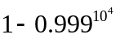.
（1）求一投保人在一年度内出险的概率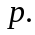；
（2）设保险公司开办该项险种业务除赔偿金外的成本为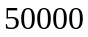元，为保证盈利的期望不小于，求每位投保人应交纳的最低保费.

七、（14分）设总体的概率密度为
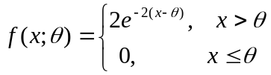
其中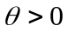是未知参数。从总体中抽取简单随机样本，
记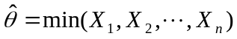。
（1）求总体的分布函数；
（2）求统计量分布函数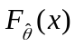；
（3）如果用作为的估计量，讨论它是否具有无偏性。

